

EJERCICIOS

COMANDOS LINUX

**MARIO JIMÉNEZ MARSET**

**ÍNDICE**

1. EJERCICIOS SISTEMAS LINUX 3

# EJERCICIOS SISTEMAS LINUX

1. Listar todos los archivos del directorio bin.

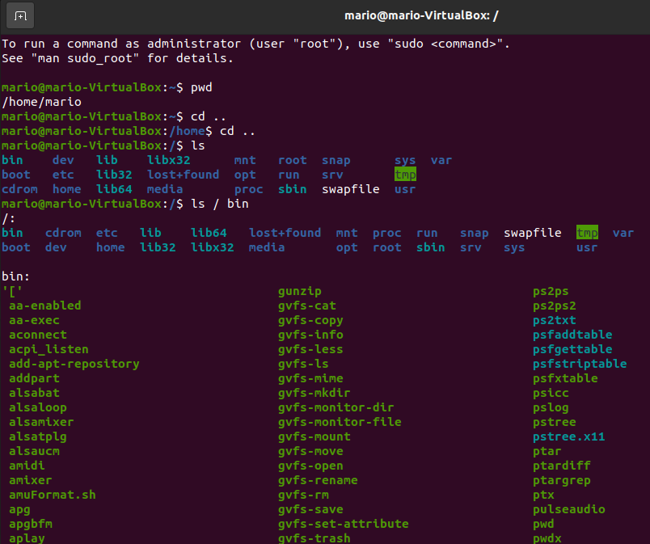

1. Listar todos los archivos tmp.

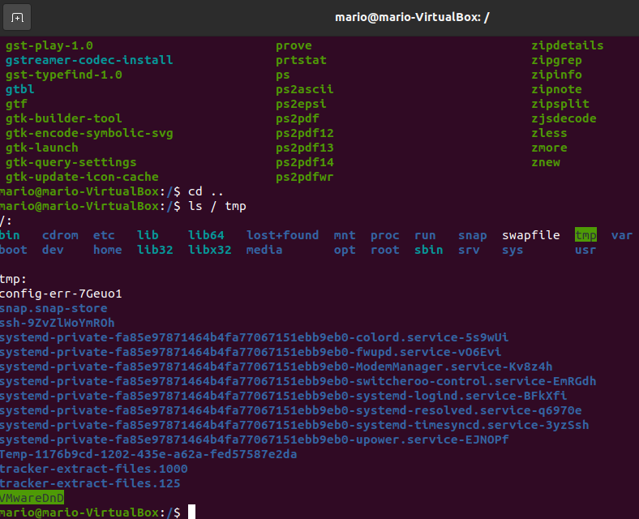

1. Listar todos los archivos del directorio etc que empiecen por t en orden inverso.

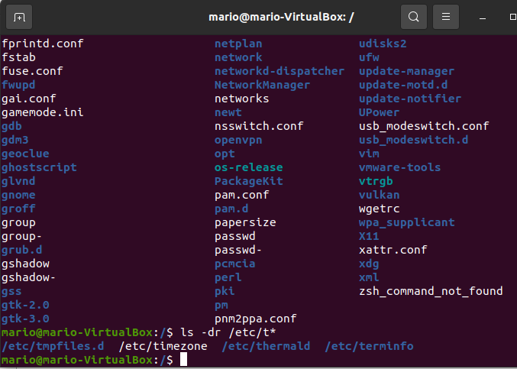

1. Listar todos los archivos del directorio dev que empiecen por tty y tengan 5 caracteres.

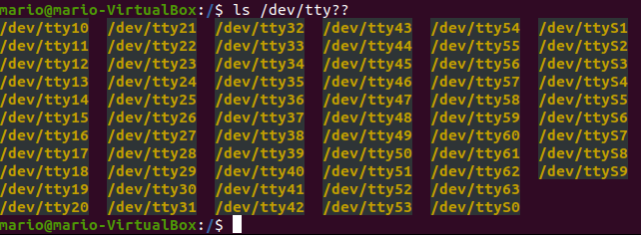

1. Listar todos los archivos del directorio dev que empiecen por tty y acaben en 1,2,3 ó 4.

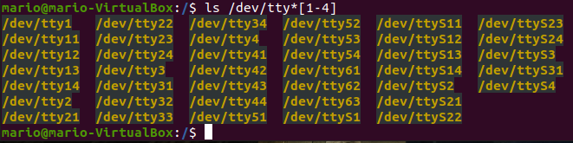

1. Listar todos los archivos del directorio dev que empiecen por t y acaben en C1.



1. Listar todos los archivos, incluidos los ocultos, del directorio raíz.

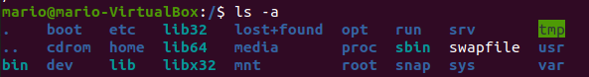

1. Listar todos los archivos del directorio etc que no empiecen por t:

[En la imagen se muestran algunos de estos archivos].

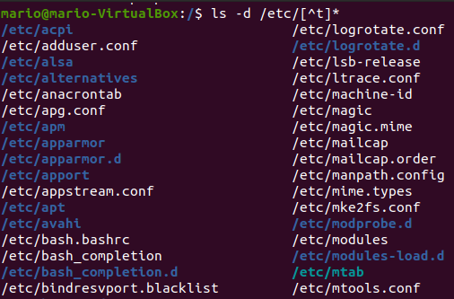

1. Listar todos los archivos del directorio usr y sus subdirectorios:

[Al haber una gran cantidad de subdirectorios, en la imagen sólo se muestra el comando como tal, no el resultado].

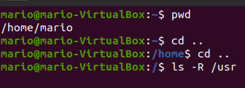

1. Cambiarse al directorio tmp.



1. Verificar que el directorio actual ha cambiado.

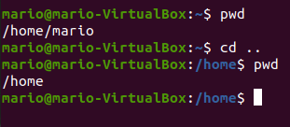

1. Mostrar el día y la hora actual.



1. Con un solo comando posicionarse en el directorio $HOME.
2. Verificar que se está en él.

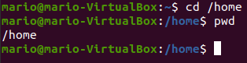

1. Listar todos los ficheros del directorio HOME mostrando su número de inodo.

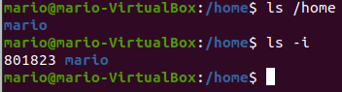

1. Borrar todos los archivos y directorios visibles de vuestro directorio PRUEBA.

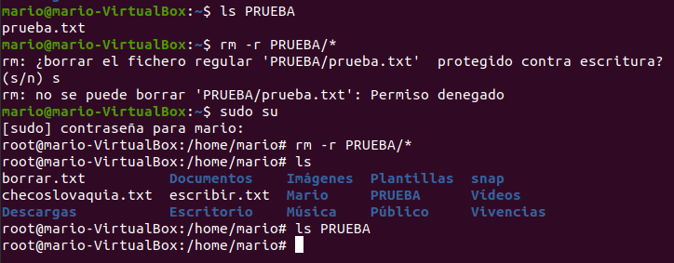

1. Crear los directorios dir1, dir2 y dir3 en el directorio PRUEBA. Dentro de dir1 crear el directorio dir11. Dentro del directorio dir3 crear el directorio dir31. Dentro del directorio dir 31, crear los directorios dir311 y dir312.

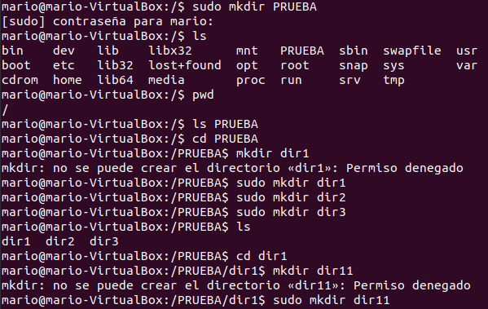

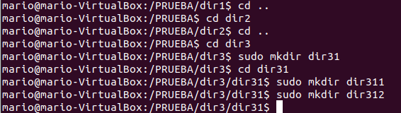

1. Copiar el archivo /etc/motd a un archivo llamado mensaje de vuestro directorio PRUEBA.

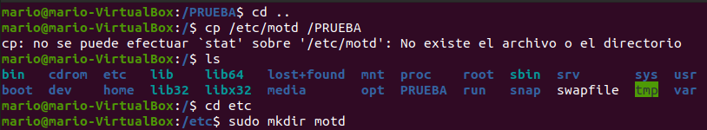

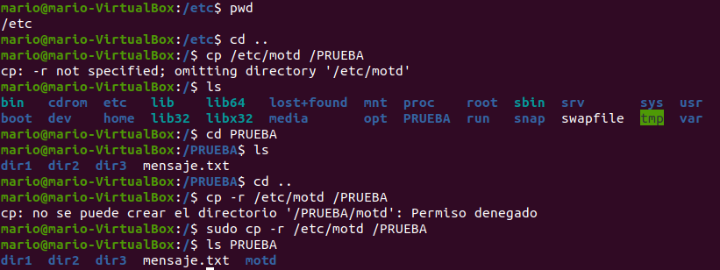

1. Copiar mensaje en dir1, dir2 y dir3.

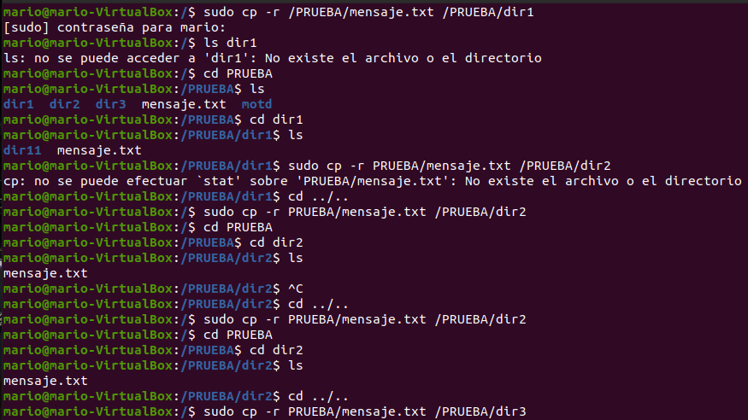

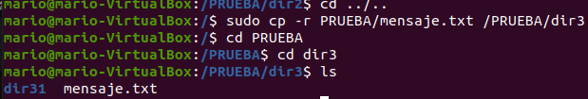

20. Comprobar el ejercicio anterior mediante un solo comando

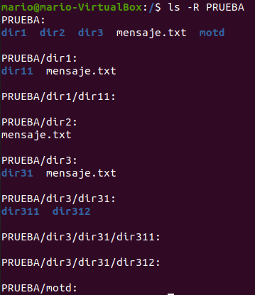

21. Copiar los archivos del directorio rc.d que se encuentra en /etc al directorio dir31.

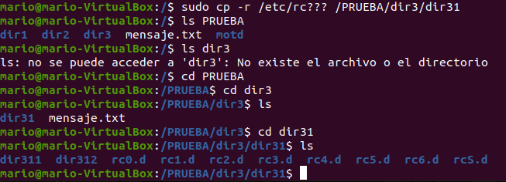

22. Copiar en el directorio dir311 los archivos de /bin que tengan una a como segunda letra y su nombre tenga cuatro letras.

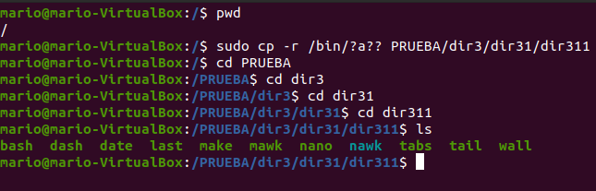

23. Copiar el directorio de otro usuario y sus subdirectorios debajo de dir11 (incluido el propio directorio).



24. Mover el directorio dir31 y sus subdirectorios debajo de dir2.

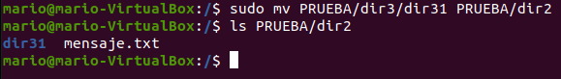

25. Mostrar por pantalla los archivos ordinarios del directorio HOME y sus subdirectorios.

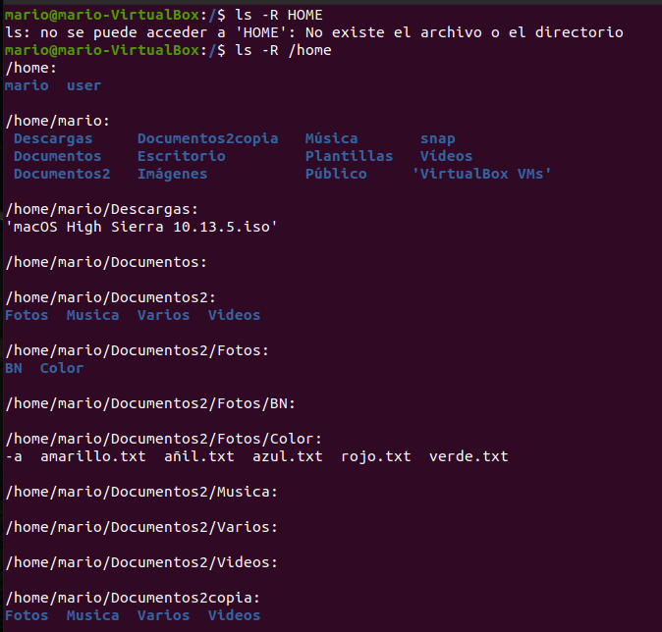

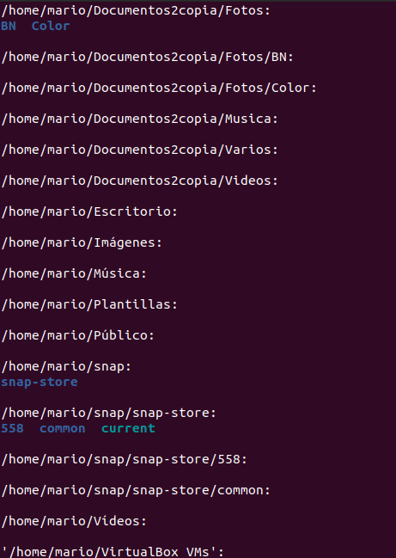

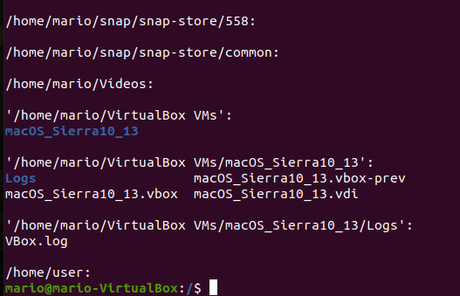

26. Ocultar el archivo mensaje del directorio dir3.

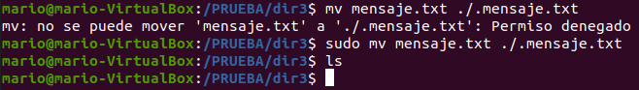

27. Borrar los archivos y directorios de dir1, incluido el propio directorio.



28. Copiar al directorio dir312 los ficheros del directorio /dev que empiecen por t, acaben en una letra que vaya de la a a la b y tengan cinco letras en su nombre.

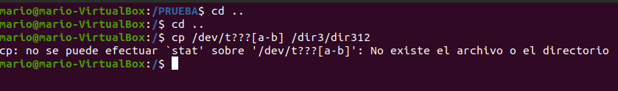

(No existe un directorio con esas características).

29. Borrar los archivos de dir312 que no acaben en b y tengan una q como cuarta letra.



(No hay ningún fichero con esas características)

30. Mover el directorio dir312 debajo de dir3.

